8.1.2 室外热环境应满足国家现行有关标准的要求。
1 达标自评
R达标；不达标
2 评价要点
建筑室外夏季逐时湿球黑球温度(WBGT)： ℃，室外平均热岛强度 ℃，夏季平均迎风面积比（ζs）： ，活动场地的遮阳覆盖率 %
请简要说明项目降低热岛强度，提高环境舒适度的措施。
- 雨水花园的设计将屋面及地面的雨水进行汇集后净化，再与建筑给水系统进行结合，即可涵养地下水资源缓解热岛强度并且可以用于城市用水，并可丰富校园的景观环境。
- 局部设置水池，加大热力环流速度因为水的比热大于混凝土的比热,所以在吸收相同的热量的条件下,两者升高的温度不同而形成温差。
- 绿化通过场地绿化和建筑物绿化（屋顶和墙壁绿化）实现遮荫和蒸腾，从而降低城市环境温度。地面上的绿色植物可将表面峰值温度降低，而屋顶绿化和垂直绿化不仅可降低将表面温度，还可为建筑提供额外的隔热效果。

3 证明材料
提交材料及要求：
1）景观专业竣工图纸及设计说明，应包括室外景观总平图、乔木种植平面图、构筑物设计详图、屋面做法详图及道路铺装详图；
2）场地热环境计算报告。

实际提交材料：
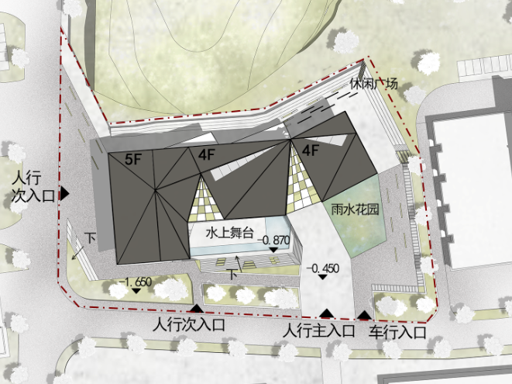
室外景观总平图